***Конспект занятия по конструированию из природного материала в средней группе***

***«Северный олень».***

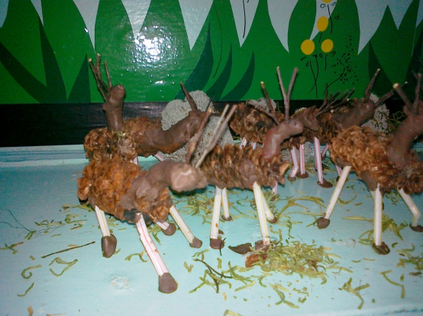

**Цели:**

* формирование у детей конструктивных навыков при создании оленя из природного и дополнительного материала.
* Развивать умение соединять части игрушек при помощи заостренных веточек (или спичек), пластилина.
* Воспитывать внимательность и старание в работе.
* Развивать творчество, воображение, усидчивость.

**Задачи:**

1. Учить детей использовать природный и дополнительный материал для изготовления игрушки.

2. Учить детей передавать движение и придавать поделке устойчивость (использовать зубочистки в качестве каркаса для ног копытных животных).

3. Развивать умение соединять части фигуры, возможность дополнения образа разными материалами (рога из веточек, ноги из зубочисток).

4. Продолжать воспитывать бережное отношение к животным.

**Оборудование:**

* шишки,
* веточки,
* зубочистки,
* музыка для динамической паузы «У оленя дом большой»,
* пластилин, дощечки, салфетки, стеки,
* картинки с изображением оленя,
* образец поделки.

**Предварительная работа:**

* рассматривание иллюстраций, фотографий, знакомящих с жизнью животных Крайнего Севера,
* чтение художественной литературы о северном олене; чтение сказок народа ханты,
* дидактическая игра «Узнай по описанию», подвижная игра «Северный олень».
* Беседа о северном олене.
* Показ картин и беседы «Животные севера», «Жизнь и быт народов ханты».

**Ход занятия:**

**Воспитатель:** Ребята, я хочу вам загадать загадку:

В тундре он бродит большими стадами,

Словно короной, красуясь рогами.

Важен он в жизни полярных народов-

Транспорт надёжный для дальних походов.

**Дети:** Северный олень

**Воспитатель:** Правильно, это северный олень.

*На доске вывешиваются иллюстрации с изображением северного оленя.*

**Воспитатель:** Давайте рассмотрим иллюстрации. Что вы можете рассказать о северном олене?

**Дети описывают оленя:** Он большой, стройный, красивый, у него есть рога, длинные ноги.

**Воспитатель** (*достает из корзинки фигурку оленя из природного материала*) : Ребята, вот у этого оленя нет друзей. Скажите, а как можно помочь оленю? (**Ответы детей**)

**Воспитатель:** Правильно, для него можно сделать друзей, а какой природный материал можно использовать?

**Дети:** Шишки, веточки, палочки.

**Воспитатель:** Правильно, молодцы и сегодня я вам расскажу, как сделать оленя из природного материала. *(Вместе с детьми обследуется каждая деталь поделки*).

Голову и шею оленя мы слепим из пластилина и прикрепим к шишке. Шишка – это туловище нашего оленя, потом я вставляю разветвленные веточки – это рога. Затем берём зубочистку и с помощью пластилина прикрепляем к туловищу – это ноги. Для устойчивости из пластилина делаем копыта. Чтобы сделать фигурку оленя выразительной, можно изменить положение ног: если ноги оленя прямые, он стоит, а если изогнутые, он бежит или идет; голова может быть опущена, запрокинута, слегка повернута в сторону. Наш олень готов.

***Физминутка «Олень».***

У оленя дом большой, ***(руки домиком над головой)***

Он сидит, глядит в окошко. ***(присесть, правым кулачком подпираем щёчку)***

Зайка по полю бежит, ***(скачем как зайки)***

В дверь к нему стучит ***(стучим поочерёдно каждой рукой)***

«Тук-тук, дверь открой,

Там в лесу охотник злой».***(руки на поясе, повороты в разные стороны)***

«Зайка, зайка, забегай! ***(зазывания – движение рукой)***

Лапку мне давай».***(протягиваем руку с открытой ладонью)***

***Дети рассаживаются за стол, на котором лежат принадлежности для поделки***

**Воспитатель:** С чего мы начинаем выполнять работу? (*Уточняем последовательность* *работы*) .

**Дети:** Берем шишку. *(Дети начинают конструировать)*

**Воспитатель:** А дальше?

**Дети:** Лепим из пластилина голову и шею.

**Воспитатель:** Что делаем после?

**Дети:** Крепим голову и шею к туловищу – шишке.

**Воспитатель:** Дальше?

**Дети:** Берём палочки и крепим к туловищу – ноги. Лепим копыта из пластилина.

**Воспитатель** следит за выполнением работы, помогает детям вспомогательными вопросами, сопутствующими указаниями, частичным выполнением игрушки.

**Воспитатель повторяет:** Чтобы сделать фигурку оленя выразительной, можно изменить положение ног: если ноги оленя прямые, он стоит, а если изогнутые, он бежит или идет; голова может быть опущена, запрокинута, слегка повернута в сторону.

***Гимнастика для рук***.

Раз, два, три, четыре, пять, будем пальцы разминать ***(на каждое слово хлопки)*** .

Это Ваня ***(показывают большие пальцы)***,

Самый сильный, самый толстый и большой ***(большими пальцами покачивают)*** .

Степа нужен для того, чтоб показывать его ***(большие пальцы вытянуты из кулачка,*** ***покачивают указательными пальцами) .***

А Сергей - он самый длинный, и стоит он в середине ***(выводят средние пальцы из кулака),***

А Матвей, он безымянный, он избалованный самый ***(выводят безымянные пальцы)*** .

А Никита хоть и мал, очень ловок ***(вывести мизинцы)*** и удал ***(выпрямляют все пальцы)*** .

***На доску, намазанную клеем, насыпаем нарезанные сосновые иголки, декоративно располагаем мох- это лесная поляна. На ней устанавливаем готовые игрушки детей.***

**Воспитатель:** Ребята, спасибо вам большое за ваши поделки. Теперь оленю не будет скучно, потому что у него появилось много друзей.

**Анализ детских работ:**

**Воспитатель:** Ребята, вам понравились ваши игрушки?

**Дети:** Да.

**Воспитатель:** Из каких частей состоит ваша игрушка –олень?

**Дети:** голова, шея, туловище, ножки.

**Воспитатель:** Что нового вы сегодня узнали?

**Дети:** Чтобы сделать фигурку оленя выразительной, можно изменить положение ног: если ноги оленя прямые, он стоит, а если изогнутые, он бежит или идет; голова может быть опущена, запрокинута, слегка повернута в сторону.

**Воспитатель:** Ребята, я предлагаю организовать в группе выставку из ваших игрушек.